AP版本管理

简介
AP版本管理功能可以帮助您升级AP的软件版本。

注意事项
使用AP版本升级功能之前，请先将AP升级需要使用的软件版本上传到设备中。

配置步骤
        - 单击导航树中[小贝AP管理/AP版本管理]菜单项，进入AP版本管理配置页面。
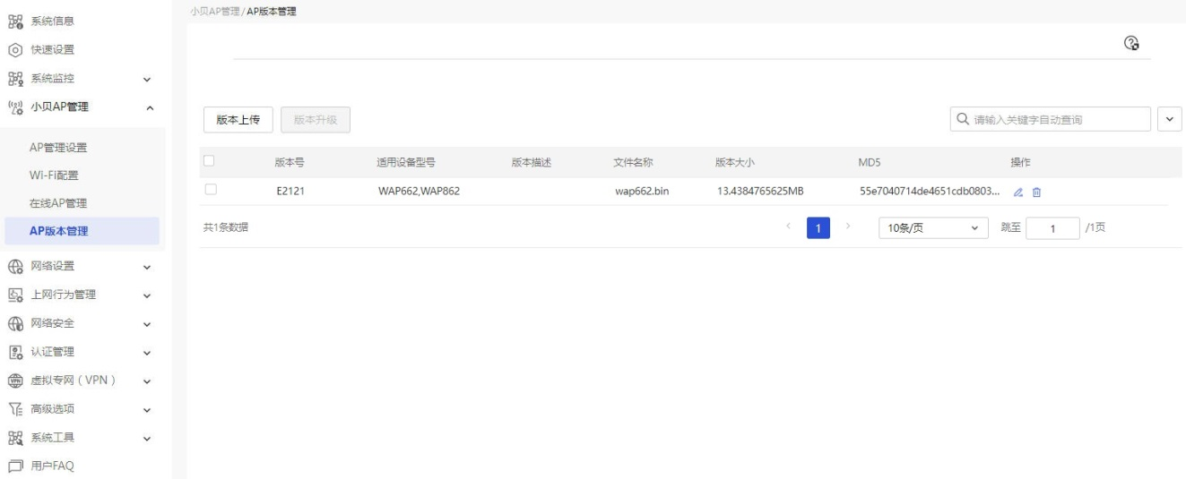

        - 点击<版本上传>按钮，弹出版本上传对话框。
  - 点击<选择文件>按钮，访问待上传的AP软件版本存放路径，并选择版本文件。
  - 在“版本号”配置项处，显示在上传版本文件时设备自动校验版本文件生成的版本号，无需手工输入。
  - 在“版本描述”配置项处，输入版本的描述信息。
  - 在“设备型号”配置项处，选中对应AP的型号。
  - 点击<确定>按钮，完成配置。
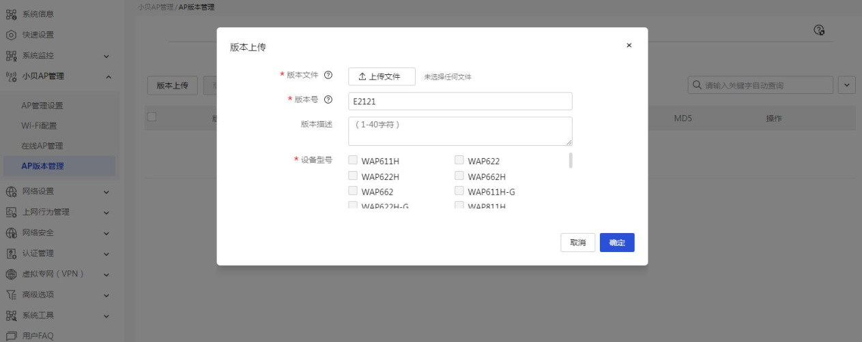

        - 勾选AP版本前的复选框，点击<版本升级>按钮，设备下发软件版本并对所有满足型号且版本不一致的AP进行升级。在弹出的升级版本确认对话框中，点击<确定>按钮完成操作。

